ITU-R P.1814-1 建议书
(09/2025)
P 系列：无线电波传播
设计地面自由空间光链路
所需的预测方法

前言
无线电通信部门的作用是确保所有无线电通信业务，包括卫星业务，合理、公平、有效和经济地使用无线电频谱，并开展没有频率范围限制的研究，在此基础上通过建议书。
无线电通信部门制定规章制度和政策的职能由世界和区域无线电通信大会以及无线电通信全会完成，并得到各研究组的支持。

知识产权政策（IPR）
国际电联无线电通信部门（ITU-R）的IPR政策述于ITU-R第1号决议所参引的《ITU-T/ITU-R/ISO/IEC的通用专利政策》。专利持有人用于提交专利声明和许可声明的表格可从https://www.itu.int/ITU-R/go/patents/zh获得，在此处也可获取《ITU-T/ITU-R/ISO/IEC的通用专利政策实施指南》和ITU-R专利信息数据库。

ITU-R建议书系列
（可同时在以下网址获得：https://www.itu.int/publ/R-REC/zh）
系列 | 标题
BO | 卫星传输
BR | 用于制作、存档和播放的记录；用于电视的胶片
BS | 广播业务（声音）
BT | 广播业务（电视）
F | 固定业务
M | 移动、无线电测定、业余无线电以及相关卫星业务
P | 无线电波传播
RA | 射电天文
RS | 遥感系统
S | 卫星固定业务
SA | 空间应用和气象
SF | 卫星固定和固定业务系统之间频率共用和协调
SM | 频谱管理
SNG | 卫星新闻采集
TF | 时间信号和标准频率发射
V | 词汇和相关课题

注：本ITU-R建议书英文版已按ITU-R第1号决议规定的程序批准。

电子出版物
2025年，日内瓦

© 国际电联 2025
版权所有。未经国际电联书面许可，不得以任何手段翻印本出版物的任何部分。
ITU-R P.1814-1建议书*
设计地面自由空间光链路所需的预测方法
（ITU-R第228-3/3号课题）
（2007-2025年）
范围
本建议书提供了用于规划地面自由空间光系统的传播预测方法。它包括用于估计晴天、雾天、雨天和雪天中衰减的方法。它还涉及因阳光而引起的闪烁和不利影响。
关键词
光传播、自由空间光学、雨衰、雾衰减、晴空湍流、统计建模、链路余量
缩略语/词汇表
CCDF 互补累积分布函数
DSD 水滴尺寸分布
FSO 自由空间光学
IFOV 瞬时视场
IR 红外线
LOS 视距
MOR 气象光学视程
PSD 粒度分布
RF 射频
WMO 世界气象组织
相关的ITU建议书和报告
ITU-R P.837建议书 – 传播建模的降水特性
ITU-R P.1817建议书 – 设计地面自由空间光链路所需的传播数据
注 – 应使用建议书的最新版本。
国际电联无线电通信全会，
考虑到
a) 在地球上，可见光和红外光谱可用于无线电通信；
b) 为正确规划工作于可见光和红外光谱的自由空间光（FSO）无线电通信系统，需要具备适当的传播数据；
c) 已开发了一些方法，以便计算在规划工作于可见光和红外光谱的自由空间光系统时所需的、最重要的传播参数；
d) 已尽可能利用可用的数据对这些方法进行了测试，结果表明，这些方法完全兼容传播现象的自然可变性，以及完全可用于规划工作于可见光和红外光谱的系统。
认识到
国际电联《组织法》第12款第78条规定，无线电通信部门的功能之一是“……不受频率范围和所用建议书的限制，开展各项研究工作……”，
建议
应采用附件中所提供的传播参数预测方法，分别在本附件中所指明的有效范围内规划自由空间光（FSO）系统。

附件
目录
页码
1 引言 3
2 设计FSO链路时的初始考虑因素 3
2.1 天气 3
2.2 路径特性 3
2.3 收发器安装 4
3 几何衰减 4
4 大气衰减影响 4
4.1 因吸收和散射而引起的特定大气衰减 γ_{atmo} 5
4.2 路径衰减 9
4.3 影响FSO链路的总大气衰减的统计模型 11
5 闪烁的影响 11
6 周围光线的影响 13
7 计算链路边际 14
8 其它问题 14

1 引言
在设计FOS链路时，必须考虑到若干影响因素，包括因大气吸收而引起的损耗、散射和湍流、小气候环境和局部影响、链路距离和链路未对准。还必须考虑到波长的选择、数据率、眼睛安全问题和周围的太阳辐射等。
FSO系统的运营要求在视距（LOS）内。当测试视距时，由于FSO系统使用波束扩展和经校准的波束，因此波束中心与任何障碍物之间所需的空隙实际上等于波束半径。这与RF系统形成对比，后者需要菲涅耳区空隙。
FOS系统的主要缺点是它们容易受到大气的影响，如衰减和闪烁的影响，这些影响会降低链路的可用性。窄的波束还使激光通信终端的布局要求比RF系统的布局要求更严格。
设计FOS链路时的一个关键参数是功率预算因素。链路余量（dB）是指超出接收机灵敏度的可用功率，可以通过公式（1）计算得到：
$M_{link}=P_{e}-S_{r}-A_{geo}-A_{atmo}-A_{scintillation}-A_{system}$ (1)
其中：
P_{e} (dBm)： 发射机总的功率；
S_{r} (dBm)： 接收机的灵敏度，它取决于带宽（数据率）；
A_{geo} (dB)： 因发射波束随距离增大而扩展所引起的链路几何衰减；
A_{atmo} (dB)： 因吸收和散射而引起的大气衰减；
A_{scintillation} (dB)： 因大气湍流而引起的衰减；
A_{system} (dB)： 代表所有其他与系统有关的损耗，包括因未对准波束方向而引起的损耗、接收机光损耗、因波束漂移而引起的损耗、因周围光线而引起的灵敏度降低（阳光辐射）等。
在下面各节中给出这些项的定义和计算，以及对规划一条FSO链路所做的最初考虑。

2 设计FSO链路时的初始考虑因素
选择合适的链路位置是事关FSO系统能否成功运行的一个重要问题。FSO链路的安装必须考虑到路径沿途的主要气候条件、物理障碍、表面类型以及收发器的安装情况，以确保链路的最佳性能。

2.1 天气
– 选定链路路径附近的气候条件，尤其是当地的气候，将影响雪、雨、毛毛雨、雾、霾、气溶胶和灰尘/沙粒的出现，而这些因素将造成所发射信号的吸收与散射。

2.2 路径特性
– 必须明确避免发射机与接收机之间路径的物理障碍。非常值得注意的是，成年树木在一年内可以长高0.5～1米，并且一年内其树叶密度也会发生变化。
– 建筑物之间的链路应考虑到热气通风口，它会造成整个链路路径上热空气的上升，并且因此而产生的湍流会导致接收机上明显的闪烁效应。
– FSO视距路径之下的地形和表面类型可对链路性能产生巨大的影响。跨越山谷或开放海域的FSO链路常常会受到雾的影响。链路之下的建筑物结构可能引起其上空气额外的热活动，并因此而可能导致接收信号上更强的闪烁效应。

2.3 收发器安装
– 大多数FSO系统的波束宽度都非常窄，结果是，准确安装发射机与接收机变得至关重要；任何不当的安装都有可能引起巨大的信号损耗。望远镜的座架必须稳固，应直接安装于坚固的墙上，或安装于单根柱子的顶部，对一段时间内可靠的性能而言，这些都被认为是必不可少的条件。应尽可能减小因不均匀热膨胀而引起的移动或因风而引起的振动。

3 几何衰减
即使在晴朗的天气条件下，波束也会分岔，结果是，检测设备收到的信号功率变小了。因发射波束随距离增大而扩展所引起的衰减称为几何衰减，通过以下等式来计算：
$A_{geo} \left(dB\right)=10\log_{10}\left(\frac{S_{d}}{S_{capture}}\right)$ (2)
其中：
S_{capture}： 接收机捕捉表面积（m²）；
S_{d}： 距离d处发射波束表面积，它通过以下公式来近似计算：
其中：
θ：波束分叉（mrad）；
d：发射机 – 接收机之间的距离（km）。
对短的链路，捕捉面积有可能大于波束面积。在这些情况下，由于聚集了所有的波束能量，因此A_{geo}的值应设为0。

4 大气衰减影响
影响FSO链路的大气衰减A_{atmo}（dB）需要下列处理步骤：
1) 计算相关因素（如雾、霾、降雨）的特定大气衰减。这部分在第4.1节中讨论。
2) 提供一个规则，将每个相关因素的特定衰减转换为路径衰减。这部分在第4.2节中讨论。
3) 提供一个统计模型，从每个相关因素的路径衰减推导出总的路径衰减，这将在第4.3节讨论。
对于第2)项，当将路径衰减A_{path}作为特定衰减乘以路径长度来计算时，A_{path}可能会被高估（统计上），因为特定衰减通常是从单点测量计算得出的。路径沿线大气要素（如降雨率）的空间不均匀性和/或复杂的传播机制（如多重散射）应予以考虑，例如，通过简单的经验修正因子予以考虑。这部分在第4.2节中讨论。
对于第3)项，将单个衰减分量与统计方法相加，结合相应的互补累积分布函数（CCDF）。然后将总衰减的CCDF用于第7节的链路预算公式（25），以获得实现目标可用性所需的链路余量。

4.1 因吸收和散射而引起的特定大气衰减 γ_{atmo}
特定大气衰减γ_{atmo}（dB/km，亦称消光系数），可计为以下两个项的和：
$Γ_{atmo}=γ_{clear_{air}}+γ_{excess}$ (3)
其中：
$γ_{clear_{air}}$： 晴空条件下由大气成分引起的特定衰减；
$Γ_{excess}$： 因偶尔出现的气溶胶、霾、雾、雨、雪、冰雹等造成的特定衰减。

4.1.1 特定的晴空衰减 γ_{clear air}
晴天条件下的衰减主要是指因气体分子吸收而引起的衰减。在特定光波长上的大气吸收源自光子、原子或分子（氮N₂、氧O₂、氢H₂、水H₂O、二氧化碳CO₂、臭氧O₃等）之间的相互作用，这种相互作用导致入射光子的吸收和温度的升高。吸收系数取决于：
– 气体分子类型；
– 浓度；
– 气象条件（如温度和气压）。
分子吸收是一种波长选择性现象，它带来由大气吸收区分割的大气传输窗口。在地面红外（IR）波段中具有高吸收性的大气分子包括水蒸汽（H₂O）和二氧化碳（CO₂）。
由于气体分子的尺寸比波长小得多，因此，来自气体分子、散射造成的衰减可以忽略不计。
通常情况下，激光的波长选择在大气传输窗之内，因此$γ_{clear_{air}}$可以忽略不计。可行的FSO链路通常使用的波长在近红外范围内（即780-850 nm或1550 nm）。但是，在存在典型大小为几微米的颗粒物（如某些类型的雾的情况）时，在10.6 µm窗口内传输的远红外链路可能比近红外链路表现出更低的衰减水平。

4.1.2 特定的额外衰减
大气中偶发的颗粒（如雾、雨、雪）产生等式（3）中的特定超量衰减。这些颗粒引起入射通量的角度再分布（称为散射），从而减少了初始方向上的通量传播。尽管有些吸收了部分入射能量，但这一过程不同于气体吸收，后者是一种波长选择过程。衰减取决于颗粒的类型和大小以及激光的传输波长。
对流层中最常见的悬浮颗粒有：
‒ 气溶胶，即胶体体系（即两种物质的混合物），其中分散相由固体或液体颗粒组成。同时，色散媒质是一种气体，即空气（在大气气溶胶的情况下）。
‒ 雾霾，即当相对湿度超出潮解点时，由于气溶胶颗粒水化而引起的中间条件。未进行激活过程；因此没有水滴。
‒ 雾，即当水蒸气达到饱和时，在先前存在的凝结核群（即活化的雾霾颗粒）周围生长的水滴。
干旱和半干旱气候特有的某些类别的悬浮颗粒也在光波长上引起不可忽略的衰减。这些颗粒的例子是灰尘和沙子。
雨、雪和冰雹是大气中最常见的水汽现象。
表1列出了不同颗粒类型的典型可见性和大小范围。散射体相对于激光波长的大小决定了散射过程的特性，因此也决定了波长与特定类型颗粒群的特定衰减的关系。
气溶胶的粒径分布（PSD）是多峰态的，并且通常由尽可能多的对数正态函数来建模。对于比波长大得多的粒子，可以通过与波长无关的几何光学来描述散射。这就是所谓的光的几何光学表示，即平面波前可以被认为是由一些小的光或锐锥型光线组成的。根据菲涅耳衍射理论，这些行进射线在一定距离后独立于其他射线存在。只有当颗粒远大于波长时，才可以采用几何光学方法来解决颗粒散射光的问题。雨、雪和冰雹造成的特定衰减从可见光到近红外区域及更远区域是平坦的。米氏散射理论可以应用于大小与激光波长相当的颗粒。雾、霾和气溶胶颗粒是米氏散射过程的主要促成因素。表1的最后两列显示了在FSO范围内特定衰减与波长的关系以及散射理论。
表1
不同类型大气颗粒的典型能见度范围和大小
散射体/颗粒的类型 | 典型的能见度范围 | 典型尺寸范围  （颗粒半径） | 特定衰减与  波长的关系 | 散射
大气 | $$> 100 km$$ | < 0.001 μm | $$\left(λ\right)\sim λ^{4}$$ | 瑞利散射
气溶胶、霾和轻雾 | $$≳ 0.5 km$$ | 成核模式、Aitken模式、累积模式和粗模式（0,005-1 μm） | $\left(λ\right)\sim λ^{-1.6}$ 至$\left(λ\right)\sim λ^{0}$ | 米氏散射
大雾 | $$≲ 0.5 km$$ | 1-100 μm
雪 | 0.3-3 km | 1-10 mm | $$\left(λ\right)\sim λ^{0}$$ | 光散射
雨 | 0.5-10 km | 0.1-4 mm

4.1.2.1 悬浮颗粒引起的特定衰减$γ_{sp}$
给定颗粒的特定衰减可以根据单个颗粒和PSD的消光截面进行分析计算。然而，气溶胶、霾或雾的PSD难以测量和建模。由于文献中缺乏PSD测量，因此经常采用经验模型。大多数情况下，特定衰减与大气能见度V有关。
世界气象组织（WMO）发布的《气象仪器指南和观测方法指南》建议书对能见度的定义如下。能见度等于气象光学视程（MOR），即色温为2700K的白炽灯完全准直的光束辐照度（即单位面积的光功率）削弱为其发射器孔径处初始值的0.05时所需通过的大气路径长度。利用布格-朗伯（Bouguer-Lambert）定律（该定律预测了通过均匀颗粒层传播的辐照度的指数衰减），可以很直接地获得特定衰减$γ_{sp}$（单位为dB/km）和V（单位为km）之间的以下关系：
$Γ_{sp}=\frac{13}{V}$ (4)
应该指出，这个关系在光谱的可见范围内成立（通常位于400-700 nm窗口的中间，即在550 nm），并且没有说明跨越路径存在的颗粒类型。等式（4）针对悬浮颗粒；然而，原则上，它适用于任何类型的大气条件。
仪器方法常常利用公式（4）从一定体积大气样本内$γ_{sp}$（或与散射系数类似的量）的测量中导出V。有时使用不同的辐照度门限值T；因此，为方便起见，公式（4）可以用更一般的方式表示为：
$Γ_{sp}=\frac{K}{V}$ (5)
$Γ_{sp}=\frac{13}{V}$ (6)
表2总结了将可见窗口内能见度转换为特定衰减及相关不确定性的建议关系。
表2
公式（5）的系数K的推荐值，考虑测量方法
测量方法 | K | 不确定性  （标准偏差）
夜间光源的目视观测 | 9.6 | 40%
白天对着天空地平线的黑色物体进行目视观测 | 11.3 | 22%
MOR的仪器测量 | 13 | 5-20%

大多数实际能见度传感器遵循WMO的建议，并返回MOR，即T= 5%时的能见度，因此，等式（7）中的转换需要应用本节中介绍的模型。
$V_{T = 2\%}={\frac{\ln{0.02}}{\ln{0.05}}V}_{T = 5\%}=1.31 V_{T = 5\%}$ (7)
能见度通过遍布全球许多机场的气象站测量，并由在线资料库存储，允许使用该参数的一阶统计数据对FSO系统进行本地性能评估。然而，能见度对小气候比较敏感；因此，在机场收集的数据可能无法真正代表附近的城市或郊区环境。
$γ_{sp}-V$关系的波长依赖性可以用幂律函数来解释，该函数也符合瑞利散射的渐近区域。等式（8）的表达式给出了计算0.4 μm ≤ λ ≤1.55 μm的有效悬浮颗粒造成的特定衰减的简化等式。图1（a）显示了等式（8）有效范围内三个波长的特定衰减。
$Γ_{sp}\left(λ\right)=\frac{17}{V}{\left(\frac{0.55 μm}{λ}\right)}^{q}$ (8)
其中：
V： 根据2%门限定义的能见度（km）
λ： 波长（μm）
q： 取决于散射颗粒大小分布的系数。它由下式给出：
q = 1.6 V > 50 km
= 1.3 6 km < V < 50 km (9)
$=0.16V+0.34$ 1 km ≤ V ≤ 6 km
$=V-0.5$ 0.5 km ≤ V < 1 km
$=0$ V < 0.5 km
等式（10）中的关系可用于更高的波长，特别是中红外窗口和远红外窗口（即中心约3.7和10.6 μm）。它是从几位作者的最佳拟合测量中得出的。V是根据2%阈值定义的能见度（km）。有效波长范围和能见度的系数$a$和$b$见表3。图1（b）显示了对两个波长计算得出的特定衰减。应注意，$λ=10.6 μm$的有效能见度范围为3 km，如表3所示。
$Γ_{sp}\left(λ\right)=aV^{b}$ (10)
表3
等式（10）中关系式的系数$a$和$b$
传输窗口 | 中心波段  （μm） | 能见度  （km） | 系数
传输窗口 | 中心波段  （μm） | 能见度  （km） | $$a$$ | $$b$$
中红外 | 3.7 | $$0.06≤V<0.5$$  $$0.5≤V<10$$ | 13.07  10.42 | −1.11  −1.43
远红外 | 10.6 | $$0.06≤V<0.5$$  $$0.5≤V<3$$ | 5.30  2.30 | −1.30  −2.51

图1
不同光波长的悬浮颗粒造成的特定衰减
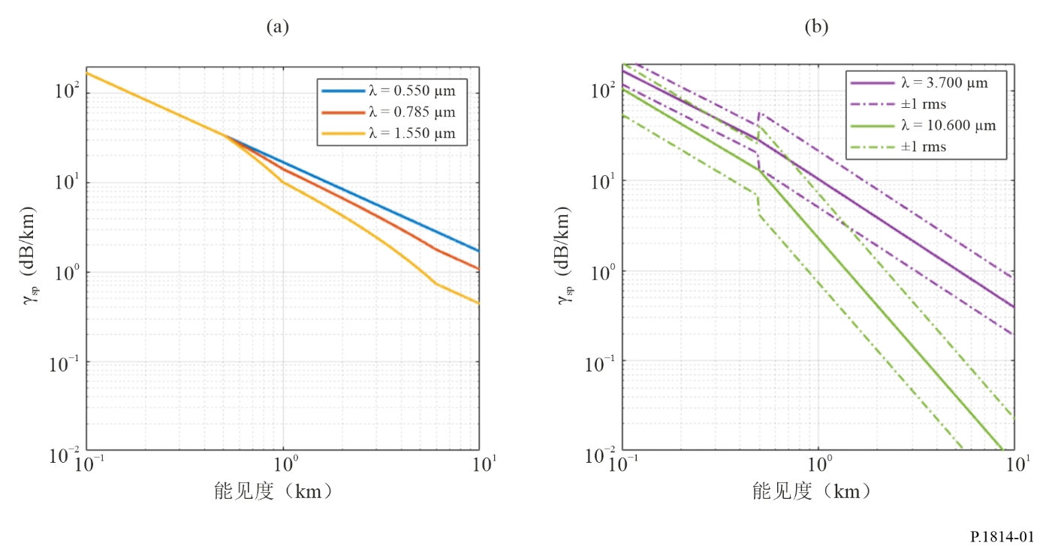

4.1.2.2 雨γ_{rain}引起的特定衰减
如表1所示，因降雨造成的特定衰减γ_{rain}与商用FSO系统通常采用的光传输窗口波长，即经典的0.780-0.850和1.520-1.600 μm波段无关。在实际中，通常通过简单的幂次律关系由降雨率R（单位为mm/h）计算特定的衰减γ_{rain}（单位为dB/km），即：
$γ_{rain}=kR^{α}$ (11)
对于给定的降雨率，如图所示，系数k和α对雨滴尺寸的分布敏感，即对降水的水滴尺寸分布（DSD）敏感。表4报告了通过经典散射理论计算出的最佳拟合k和从γ_{rain}值推导出的系数，假设DSD是用伽马（Gamma）函数建模的，后者仅取决于所谓的形状参数μ和降雨率R。测量表明，μ大多在−2和2之间。图2显示了等式（11）中的曲线及表4中针对这些μ值的系数。
表4
等式（11）中不同DSD形状参数值的系数（μ）
$$μ$$ | $$k$$ | $$α$$
−2 | 2.2838 | 0.4050
−1 | 1.5921 | 0.5506
0 | 1.2924 | 0.6436
1 | 1.1394 | 0.7057
2 | 1.0505 | 0.7497

图2
对于Gamma DSD不同形状参数μ值，作为降雨率（mm/h）函数的特定雨衰（dB/km）
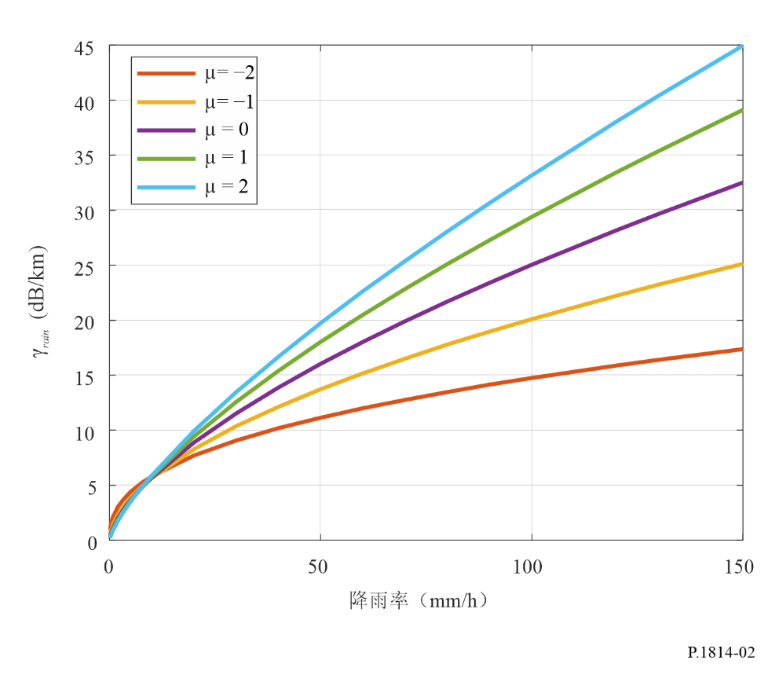

4.2 路径衰减
本节讨论如何针对路径长度L ≤ 5 km（L以km表示）计算沿FSO链路的路径衰减。

4.2.1 晴空路径衰减A_{clear_air}
气体衰减的空间变化非常有限，对于短于5公里的路径更是如此。本质上，可以假定第4.1.1节中特定的晴空衰减$γ_{clear_{air}}$沿着路径是恒定的。因此，晴空路径衰减可简单地计算为：
$A_{clear_{air}}=γ_{clear_{air}}L$ (12)

4.2.2 悬浮颗粒造成的路径衰减$A_{sp}$
沿路径雾浓度的变化尚未得到充分研究，这可能取决于微气候特征（例如，链路的一端更靠近乡村，而另一端在城市中）。因此，最简单的假设是雾的浓度沿路径相对恒定，这就得出了下面的悬浮颗粒衰减计算的简单表达式：
$A_{sp}=γ_{sp}L$ (13)

4.2.3 因降雨造成的路径衰减$A_{rain}$
降雨的特点是明显的空间不均匀性，不可能考虑沿FSO链路的降雨率为常数。这在以小雨区（尺寸为数百米）为特征的对流事件中更为明显。降雨的空间不均匀性可通过求助于路径约减因子$F_{rain}$的概念来等效地考虑，在此基础上，由降雨引起的路径衰减${A^{'}}_{rain}$定义为：
$A_{rain}^{'}=γ_{rain} L F_{rain}$ (14)
其中：
$F_{rain}=\frac{1}{1+\frac{L\left(R-6.2\right)}{2623}}$ (15)
R为降雨率。
用来推导表4中等式（11）系数的简单散射理论假设，与被某一颗粒截获的那部分波前相关的电磁能量损失殆尽。然而，事实上，入射能量被具有角度样式的粒子散射，在雨滴和光波长的情况下，该角度样式在正向表现出窄峰值。因此，由于颗粒散射，通过多雨的大气层传输的辐射中不可忽略的一部分被接收到。如果光束在到达接收机之前经历了几次颗粒相互作用，这一过程称为多重散射。前向和多重散射在一定程度上降低了路径衰减（特别是在高降雨率的情况下），在设计预测FSO链路雨衰统计数据的模型时，需要考虑这一点。因此，由雨引起的最终路径衰减由下式给出：
$A_{rain}=A_{rain}^{'}-G_{ms}$ (16)
其中G_{ms}是多重散射增益，定义为：
$G_{ms}=a_{ms}L^{b_{ms}}$ (17)
对于给定的DSD形状，系数a_{ms}和b_{ms}取决于降雨率R，如下所示：
$a_{ms}=p_{0}+p_{1}\ln\left(R\right)+p_{2}{\left[\ln\left(R\right)\right]}^{2}$ (18)
$b_{ms}=k_{0}+k_{1}\ln\left(R\right)+k_{2}{\left[\ln\left(R\right)\right]}^{2}$ (19)
表5列出了等式（18）和（19）中所考虑的μ值的系数值。
表5
等式（18）和（19）中的系数
$$μ$$ | $$p_{0}$$ | $$p_{1}$$ | $$p_{2}$$ | $$k_{0}$$ | $$k_{1}$$ | $$k_{2}$$
−2 | 0.010012 | 0.025381 | −0.001606 | 0.250329 | −0.035278 | 0.008349
−1 | 0.014551 | 0.010932 | 0.001532 | 0.279336 | 0.023974 | 0.004421
0 | 0.015940 | −0.001476 | 0.008297 | 0.117663 | 0.029602 | 0.002142
1 | 0.023468 | 0.002897 | 0.008912 | 0.090689 | 0.034955 | 0.004583
2 | −0,000316 | 0.062233 | −0,007835 | 0.192092 | −0,081869 | 0.033669

4.3 影响FSO链路的总大气衰减的统计模型
第1步：悬浮颗粒造成的路径衰减$A_{sp}$可通过等式（8）、（9）和（13）从能见度V得到。
第2步：可通过等式（11）和（14）从降雨率获得因降雨引起的路径衰减$A_{rain}$。
第3步：可通过下列程序计算由大气造成的路径超量总衰减$A_{atmo}$：
i) 设置路径衰减轴A (dB)。
ii) 计算A中各点$A_{sp}\left(p\right)$的CCDF。
iii) 计算A中各点$A_{rain}\left(p\right)$的CCDF。
iv) 将A中每个点的上述两个CCDF值相加，得到A中$A_{atmo}$的CCDF。
v) 对给定概率轴p上$A_{atmo}$的CCDF进行插值，以获得超过概率p的$A_{atmo}$值。
估计FSO路径衰减的关键大气驱动因素是能见度$V$和降雨率$R$。因此，第3步需要以下输入数据：
1) 仅当在期望的位置出现悬浮颗粒时进行的能见度数据的CCDF。
2) 所需位置降雨率的CCDF。
在没有本地数据的情况下，可以使用以下数据库：
– 对于能见度，来自NOAA的全球历史气候网 – 每日（GHCN-Daily）数据集提供了世界许多地点能见度时间序列的原始数据，以及确定实际天气状况的SYNOP代码。
– 对于降雨率，ITU-R P.837建议书提供了全球降雨率的CCDF。

5 闪烁的影响
影响激光通信系统性能的第二个主要大气过程是因湍流而引起的大气闪烁，它将引起接收信号功率出现剧烈波动。
大气湍流产生临时性的气囊，其温度稍有不同，密度和折射率也不同。当激光束穿越这些折射率不同的大气时会发生变形，因波束漂移和闪烁，会出现数据丢失现象。各种影响的大小取决于这些湍流单元相对激光束直径的大小。
如果湍流单元大于波束直径，那么若波束漂移开接收机孔径，则整个激光束将发生随机弯曲，导致信号损耗。尽管波长依赖性较弱，但较长的波长将比较短的波长更少地发生波束漂移。
更常见的是，如果湍流单元的尺寸小于激光束直径，那么射线弯曲和衍射将在激光束波前产生失真。这将在接收机处引起激光束强度的暂时波动，频谱范围为0.01 Hz～200 Hz，称为闪烁。
对流层闪烁的影响一般从被观测信号的幅度对数χ（dB）（“对数 – 幅度”）角度进行研究，定义为其瞬时幅度与其平均值之间的比，以分贝数计。强度和波动率（闪烁频率）随波长的增大而增大。对平面波和弱湍流，闪烁变化（dB²）可以通过以下关系式来表示：
$Σ_{χ}^{2}=23.17∙k^{7/6}∙C_{n}^{2}∙L^{\frac{11}{6}}$ (20)
其中：
： 波的数量（m⁻¹）；
L： 链路长度（m）；
： 折射率结构参数（m^{−2/3}）。
闪烁具有4σ_{χ}的峰值振幅，因闪烁而引起的衰减为2σ_{χ}。对强湍流，可观测到由以上关系式给出的变化饱和度。参数在光波长上的值与在毫米波长上的值是不同的。在毫米波长上的闪烁主要源于湿度的波动，而在光波长上的闪烁主要源于温度的作用。在毫米波长上，约等于10⁻¹³ m^{−2/3}（一般而言，在毫米波长上，介于10⁻¹⁴与10⁻¹² m^{−2/3}之间），而在光波长上，对弱湍流，的值约等于2×10⁻¹⁵ m^{−2/3}（一般而言，在光波长上，介于10⁻¹⁶与10⁻¹³m^{−2/3}之间）。
图3描绘了1 550 nm波长光束在弱、中和强湍流时的衰减变化，距离最大可为2 000米。显然，随着湍流的增大，衰减也增大。表6显示了湍流对光和无电线波传播的影响。光的波长越长，衰减则越大。
图3
1 550 nm处依据不同湍流类型距离的、闪烁引起之衰减的变化
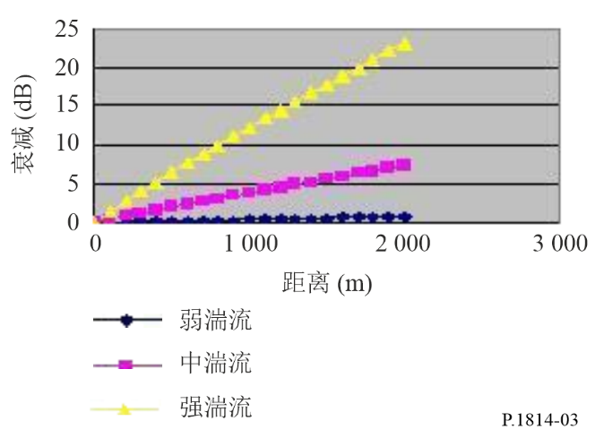
表6
1 km路径长度预期闪烁衰减深度表
 |  | 湍流
 | 低 | 中 | 高
光波（m^{−2/3}） | 10⁻¹⁶ | 10⁻¹⁴ | 10⁻¹³
衰减（0.98 μm）（dB） | 0.51 | 5.06 | 16.00
衰减（1.55 μm）（dB） | 0.39 | 3.87 | 12.25
毫米波（m^{−2/3}） | 10⁻¹⁵ | 10⁻¹³ | 10⁻¹²
衰减（40 GHz）（dB） | 0.03 | 0.09 | 0.27
衰减（60 GHz）（dB） | 0.03 | 0.11 | 0.35

要么通过使用多个发射波束，要么通过使用大的接收机孔径，可以减少闪烁。另外，为了尽可能减轻闪烁对传输路径的影响，不应将FSO系统安装在热表面附近。由于闪烁与高度成反比，因此建议将FSO系统安装在略高于屋顶（>1米）的地方，如果在类似沙漠的环境中进行安装，那么应远离边墙。
为补偿雾或雨衰减而分配的余量也可用于补偿闪烁的影响。

6 周围光线的影响
当太阳或太阳反射的图像处于或接近光接收机的瞬时视场（IFOV）时，将出现日光交叉现象。接收IFOV通常至少与传输散度一样大。当太阳位置与光链路平行时，问题就变得严重起来，进入接收机内的太阳功率大于在发射机处收到的功率。
通常通过调整接收机的安放位置来减小日光的干扰，因此，太阳总是偏离轴线。
图4描述了有关自由空间光链路的、太阳路径在空中的几何关系（A为接收机，B为发射机）。
图4
有关自由空间光链路的太阳路径示意图
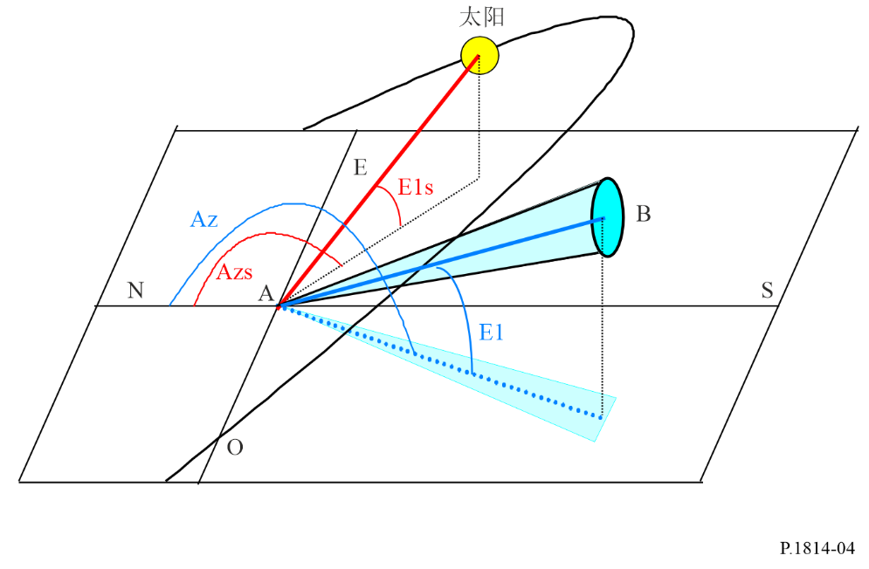
太阳辐射的功率P_{radiated}（W/m²）通过以下关系式来定义：
$P_{radiated}=1 200∙\cos\left(\frac{π}{2}-E_{ls}\right)$ (21)
其中，E_{ls}为太阳高度（rad）。
接收到的功率通过以下公式来计算：
$P_{solar}={F_{solar}∙P_{radiated}∙S_{capture}∙W_{receiver}}/{100}$ (22)
其中：
F_{solar}： 作为波长之函数的太阳光谱功率；
S_{capture}： 接收机捕捉表面积（m²）；
W_{receiver}： 接收机带宽（nm）；
F_{solar}： 通过以下曲线拟合来建模：
$$F_{solar}=8.97×{10}^{-13}λ^{5}-4.65×{10}^{-9}λ^{4}+9.37×{10}^{-6}λ^{3}-9.067×{10}^{-3}λ^{2}+4.05λ-5.70$$ (23)
其中：
λ： 波长（nm）。

7 计算链路边际
接收机距离发射机d（km）的FSO系统的链路衰减余量可以通过以下步骤来估计：
步骤1：可以从公式（1）获得几何衰减A_{geo}。
步骤2：通常选择激光波长落于大气传播窗口内，因此认为可以忽略不计γ_{clear_air}。或者，对晴天特定衰减的估计可以从ITU-R P.1817建议书中获得。
步骤3：总衰减$A_{atmo}$按第4.3节计算。
步骤4：通过以下公式来计算衰减余量M_{link}（dB）：
$M_{link}=P_{e}-S_{r}-A_{system}-A_{geo}-A_{atmo}$ (24)
其中：
P_{e} (dBm)： 发射机总的功率
S_{r} (dBm)： 接收机的灵敏度
A_{system} (dB)： 代表所有其他与系统有关的损耗。它们包括因未对准链路而引起的损耗、接收机光损耗、波束漂移损耗、周围光线衰减（阳光辐射）等。

8 其它问题
当FSO系统的设计包括以下内容时，还应考虑到其它一些因素：
国际安全监管机构严格限制光系统的最大输出功率。在1 550 nm处，监管机构允许大约100倍的“眼睛安全”较短波长所代表的功率。这种激光类型的缺点主要是其相比工作于850 nm左右的较短波长激光所代表的成本。
FSO收发器可部署在窗户后面。波束与窗户形成的角度是至关重要的。角度应尽可能垂直，不过要稍微保持一定角度（5度），以减少波束对其接收机的反射。另外，某些窗户也会含有玻璃或玻璃涂层，以减轻炫光。由于这些窗户常常是经特殊设计的，以排斥红外线，因此涂层可衰减60%或更多的信号。
低能见度将降低FSO系统的有效性和可用性。在一年或一天中的某个特殊时段，可能出现低能见度现象。另外，低能见度也可能是一种局部现象（海岸的雾）。减轻低能见度负面影响的一种解决方案是缩短各终端之间的距离，这将提供更大的链路余量，以应对恶劣的天气。

* 应提请无线电通信第1研究组和第5研究组注意本建议书。

